**САНКТ-ПЕТЕРБУРГСКИЙ ПОЛИТЕХНИЧЕСКИЙ УНИВЕРСИТЕТ ПЕТРА ВЕЛИКОГО**

**ИНСТИТУТ КОМПЬЮТЕРНЫХ НАУК И КИБЕРБЕЗОПАСНОСТИ**

**ВЫСШАЯ ШКОЛА ПРОГРАММНОЙ ИНЖЕНЕРИИ**

**Лабораторная работа №5**

**Вариант 1**

**«Одномерные массивы»**

**по предмету «Алгоритмизация и программирование»**

**Выполнил: студент гр. 5130904/30002 Севостьянова А.В.**

**Руководитель Череповский Д.К.**

**Санкт-Петербург**

**2023 г.**

Оглавление

Задание 1 3

Задание 3.1 4

1. Общая постановка задачи 4

2. Детальные требования и тест план 4

Размер массива должен быть задан корректно 4

Элементы динамического массива должны быть заданы корректно 4

Элементы встроенного массива должны быть заданы корректно 5

Таблица с детальными требованиями и тест планом 5

3. Программа 9

Main.cpp 9

checkInput.h 10

checkInput.cpp 10

inArray.cpp 10

inArray.cpp 10

printArray.h 11

printArray.cpp 11

Приложение A 12

Приложение B 13

Приложение C 14

Вывод 16

# Задание 1

1. Будет выведено: *адрес в памяти (0x…)*

Так как к указателю на массив (содержит адрес 1 ячейки массива) прибавляется 1, следовательно, указатель будет содержать адрес 2 ячейки массива.Выводится адрес 2 ячейки массива.

1. *Нет правильного ответа*.

Будет выведено 4, так как к указателю на массив (содержит адрес 1 ячейки массива) прибавляется 1, следовательно, указатель будет содержать адрес 2 ячейки массива. С помощью оператора «*» получаем значение элемента находящегося по этому адресу.

1. *Нет правильного ответа*.

Будет выведено 6, так как сначала мы получаем значение нулевой ячейки массива (т.к. указатель на массив содержит адрес 1 его ячейки, с помощью оператора «*» получаем значение), затем полученное значение увеличиваем на 1

1. *Нет правильного ответа*.

Будет выведено 4, так как к указателю на массив (содержит адрес 1 ячейки массива) прибавляется 2, следовательно, указатель будет содержать адрес 3 ячейки массива. С помощью оператора «*» получаем значение элемента находящегося по этому адресу и увеличиваем его на 1.

1. *Будет выведено:*

1: 4

2: 3

3: 0

4: 0

5: -858993460

j=0

a=10

before fTest: x=30 y=40

in fTest: a=12 x=20 res=-10

after fTest: x=30 y=40 otv=-13a=10

c=4 d=7

# Задание 3.1

1. **Общая постановка задачи**

Написать функцию (inArray), принимающую два входных параметра: адрес одномерного массива целочисленных элементов и количество его элементов. В ходе работы функции происходит ввод значений элементов из потока ввода (cin) и запись введенных символов в массив.

В ходе работы программы происходит объявление одномерного массива целочисленных элементов, его заполнение с помощью функции inArray и вывод полученной структуры на экран с помощью функции printArray.

***Входные данные:*** количество элементов одномерного динамического массива (size), элементы массивов.

***Выходные данные:*** одномерный динамический массив, содержащий целочисленные данные, встроенный массив, содержащий целочисленные элементы.

## 2. Детальные требования и тест план

### *Размер массива должен быть задан корректно*

1. Если size принимает нечисловое значение, сообщение: «Некорректный ввод данных», повторное введение размера массива.
2. Если size принимает дробное значение, сообщение: «Некорректный ввод данных», повторное введение размера массива.
3. Если size принимает отрицательное значение или равен нулю, то сообщение: «Размер массива должен принимать положительное значение», повторное введение размера массива.
4. Если size > 0 , то вызов функции inArray, заполнение массива элементами и его вывод на экран посредством функции printArray.

### *Элементы динамического массива должны быть заданы корректно*

1. Если элемент принимает нечисловое значение, сообщение: «Некорректный ввод данных», повторное введение элемента массива.
2. Если элемент принимает дробное значение, сообщение: «Некорректный ввод данных», повторное введение элемента массива.
3. Если элемент задан корректно, то добавление элемента в массив. После заполнения массива его вывод на экран посредством функции printArray. Вызов функции inArray для встроенного массива.

### *Элементы встроенного массива должны быть заданы корректно*

1. Если элемент принимает нечисловое значение, сообщение: «Некорректный ввод данных», повторное введение элемента массива.
2. Если элемент принимает дробное значение, сообщение: «Некорректный ввод данных», повторное введение элемента массива.
3. Если элемент задан корректно, то добавление элемента в массив. После заполнения массива его вывод на экран посредством функции printArray.

### *Таблица с детальными требованиями и тест планом*

|  |  |  |  |
| --- | --- | --- | --- |
| Требования | Детальные требования | Данные | Ожидаемый результат |
| 1. ***Размер массива должен быть задан корректно*** | | | |
| 1. size - число | Если size имеет нечисловое значение, то сообщение: «Некорректный ввод данных», повторное введение размера массива. | R | Сообщение: «Некорректный ввод данных»  Сообщение: «Введите число элементов массива» |
| 2. size – целое число | Если size имеет дробное значение, то сообщение: «Некорректный ввод данных», повторное введение размера массива. | 5,5 | Сообщение: «Некорректный ввод данных»  Сообщение: «Введите число элементов массива» |
| 3. size – отрицательное или равно нулю | Если size <=0 сообщение: «Размер массива должен принимать положительное значение», повторное введение размера массива. | -7 | Сообщение: «Размер массива должен принимать положительное значение»  Сообщение: «Введите число элементов массива» |
| 4. size > 0 | Если size > 0, то вызов функции inArray и заполнение массива. | 5 | Продолжение работы программы. Вызов функций inArray() и printArray(). Заполнение массива и его печать (при заполнении корректными элементами) |
| 1. ***Элементы динамического массива должны быть заданы корректно*** | | | |
| 1. value - число | Если value имеет нечисловое значение, то сообщение: «Некорректный ввод данных», повторное введение элемента массива. | R | Сообщение: «Некорректный ввод данных»  Сообщение: «Введите элемент массива» |
| 2. value – целое число | Если value имеет дробное значение, то сообщение: «Некорректный ввод данных», повторное введение элемента массива. | 5,5 | Сообщение: «Некорректный ввод данных»  Сообщение: «Введите элемент массива» |
| 3. value задана корректно | Если value задана корректно, добавление переменной в массив. После заполнения всего массива корректно заданными элементами вызов функции inArray для элементов встроенного массива | 45  3  -7  55  4 | Сообщение: «Введите элемент массива:»  Ввод элементов массива.    После полного заполнения массива вывод элементов на экран.  Сообщение: «Ввод элементов статического массива»  Сообщение: «Введите элемент массива» |
| ***с. Элементы встроенного массива должны быть заданы корректно*** | | | |
| 1. value - число | Если value имеет нечисловое значение, то сообщение: «Некорректный ввод данных», повторное введение элемента массива. | R | Сообщение: «Некорректный ввод данных»  Сообщение: «Введите элемент массива» |
| 2. value – целое число | Если value имеет дробное значение, то сообщение: «Некорректный ввод данных», повторное введение элемента массива. | 5,5 | Сообщение: «Некорректный ввод данных»  Сообщение: «Введите элемент массива» |
| 3. value задана корректно | Если value задана корректно, добавление переменной в массив. После заполнения всего массива корректно заданными элементами вызов функции printArray для динамического и статического массива. Печать полученных структур. | 34  6  45663  56  3  46  9 | Сообщение: «Введите элемент массива: »  Ввод элементов массива.    После полного заполнения массива вывод динамического и статического массива на экран.  Сообщение:  «Полученный массив»  array[0] = 45  array[1] = 3  array[2] =-7  array[3] = 55  array[4] = 4  «Полученный массив»  array[0] = 34  array[1] = 6  array[2] =45663  array[3] = 56  array[4] = 3  array[5] = 46  array[6] = 9 |

## 3. Программа

### *Main.cpp*

#include <iostream>

#include <string>

#include<exception>

#include"checkInput.h" // функция, выполняющая проверку ввода данных

#include"inArray.h" // функция, заполняющая массив введенными через cin значениями

#include"printArray.h" //функция, выводящая заполненный массив на экран

using namespace std;

const int static_size = 7; //размер встроенного массива

int main()

{

setlocale(LC_ALL, "ru");

string value = ""; //переменная, хранящая введенные данные до проверки их корректности

int* arr = nullptr; //выделение памяти для динамического массива

int static_arr[static_size]{ 0 }; //встроенный массив

get_size:

cout << "Введите число элементов массива\n";

cin >> value;

try

{

int size = checkInput(value);

if (size <= 0) throw runtime_error("Размер массива должен принимать положительное значение");

else

{

int* arr = new int[size] { 0 }; //динамический массив

inArray(arr, size);

cout << "\nВвод элементов статического массива\n";

inArray(static_arr, static_size);

printArray(arr, size);

printArray(static_arr, static_size);

}

}

catch (runtime_error& ex)

{

cerr << ex.what() << endl;

goto get_size;

}

catch (bad_alloc& ex)

{

cerr << ex.what() << endl;

delete[] arr;

exit(EXIT_FAILURE);

}

delete[] arr;

return 0;

}

### *checkInput.h*

/* Функция, проверяющая корректность введенной переменной.

Переменная должна принимать целочисленное значение*/

#pragma once

#include <string>

#include<exception>

#include<regex>

using namespace std;

int checkInput(const string &value);

### *checkInput.cpp*

include "checkInput.h"

int checkInput(const string &value)

{

regex regular("-?\\d+");

if (!(regex_match(value, regular))) throw runtime_error("Некорректный ввод данных");

else return stoi(value);

}

### *inArray.cpp*

/* Функция, заполняющая массив целочисленными данными */

#pragma once

#include <iostream>

#include <string>

#include<exception>

#include"checkInput.h"

using namespace std;

void inArray(int *arr, const int size);

### *inArray.cpp*

include "inArray.h"

void inArray(int *arr, const int size)

{

string value = ""; //переменная, хранящая введенные данные до проверки их корректности

for (int i = 0; i < size; i++)

{

get_value:

cout << "Введите элемент массива\n";

cin >> value;

try

{

arr[i] = checkInput(value);

}

catch (runtime_error& ex)

{

cout << ex.what() << "\n";

goto get_value;

}

}

}

### *printArray.h*

/* Функция, выполняющая печать заполненного массива */

#pragma once

#include <iostream>

using namespace std;

void printArray( int const *arr, const int size);

### *printArray.cpp*

#include "printArray.h"

void printArray(int const *arr, const int size)

{

cout << endl << "полученный массив:\n";

for (int i = 0; i < size; i++)

cout << "array[" << i << "]" << " = " << arr[i] << "\n";

}

# Приложение A

1. Размер массива(size) должен принимать числовое значение

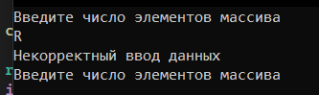

*Рис. 1 Переменная принимает нечисловое значение*

1. Размер массива(size) должен принимать целочисленное значение

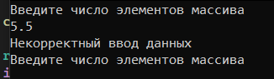

*Рис. 2 Переменная принимает дробное значение*

1. Размер массива(size) не должен принимать отрицательных значений

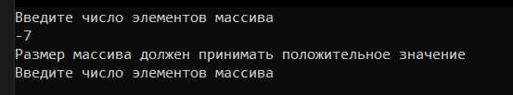

*Рис. 3 Переменная принимает отрицательное значение*

1. Размер массива является положительным числом

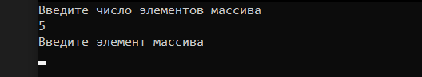

*Рис. 4 Размер массива является положительным числом*

# Приложение B

1. Элементы массива должны являться числами

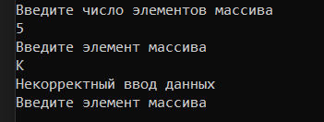

*Рис. 1 Переменная принимает нечисловое значение*

1. Элементы массива должны являться целыми числами

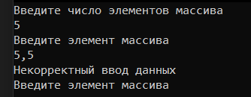

*Рис. 2 Переменная принимает дробное значение*

1. Переменная задана корректно

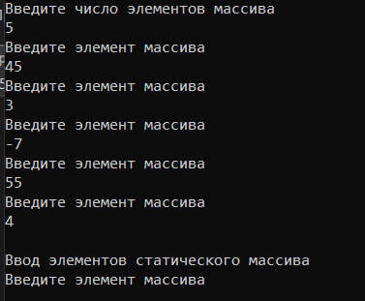

*Рис. 3 Переменная задана корректно*

# Приложение C

1. Элементы массива должны являться числами

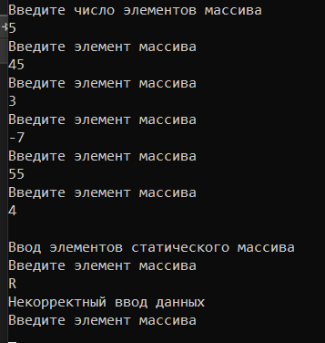

*Рис. 1 Переменная принимает нечисловое значение*

1. Элементы массива должны являться целыми числами

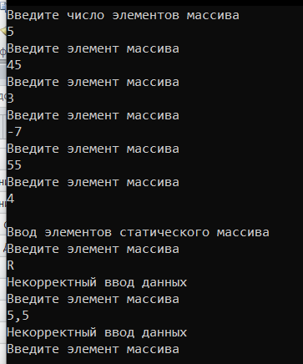

*Рис. 2 Переменная принимает дробное значение*

1. Переменная задана корректно

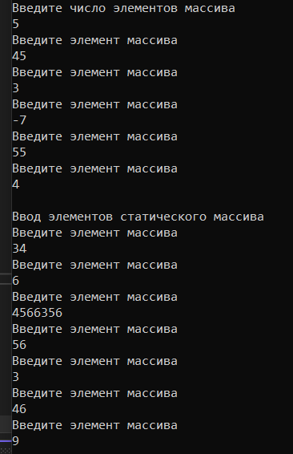 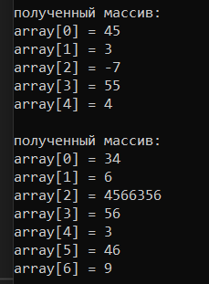

*Рис. 3 Переменная задана корректно*

# Вывод

В ходе работы нами были изучены динамические массивы: их объявление, заполнение и передача его адреса в функцию. Также была написана функция inArray, принимающая массив и заполняющая его. В ходе написания программы, были использованы исключения, что позволяет обрабатывать возникающие в процессе выполнения кода ошибки.